附件1

鞍山市养殖水域滩涂规划图集

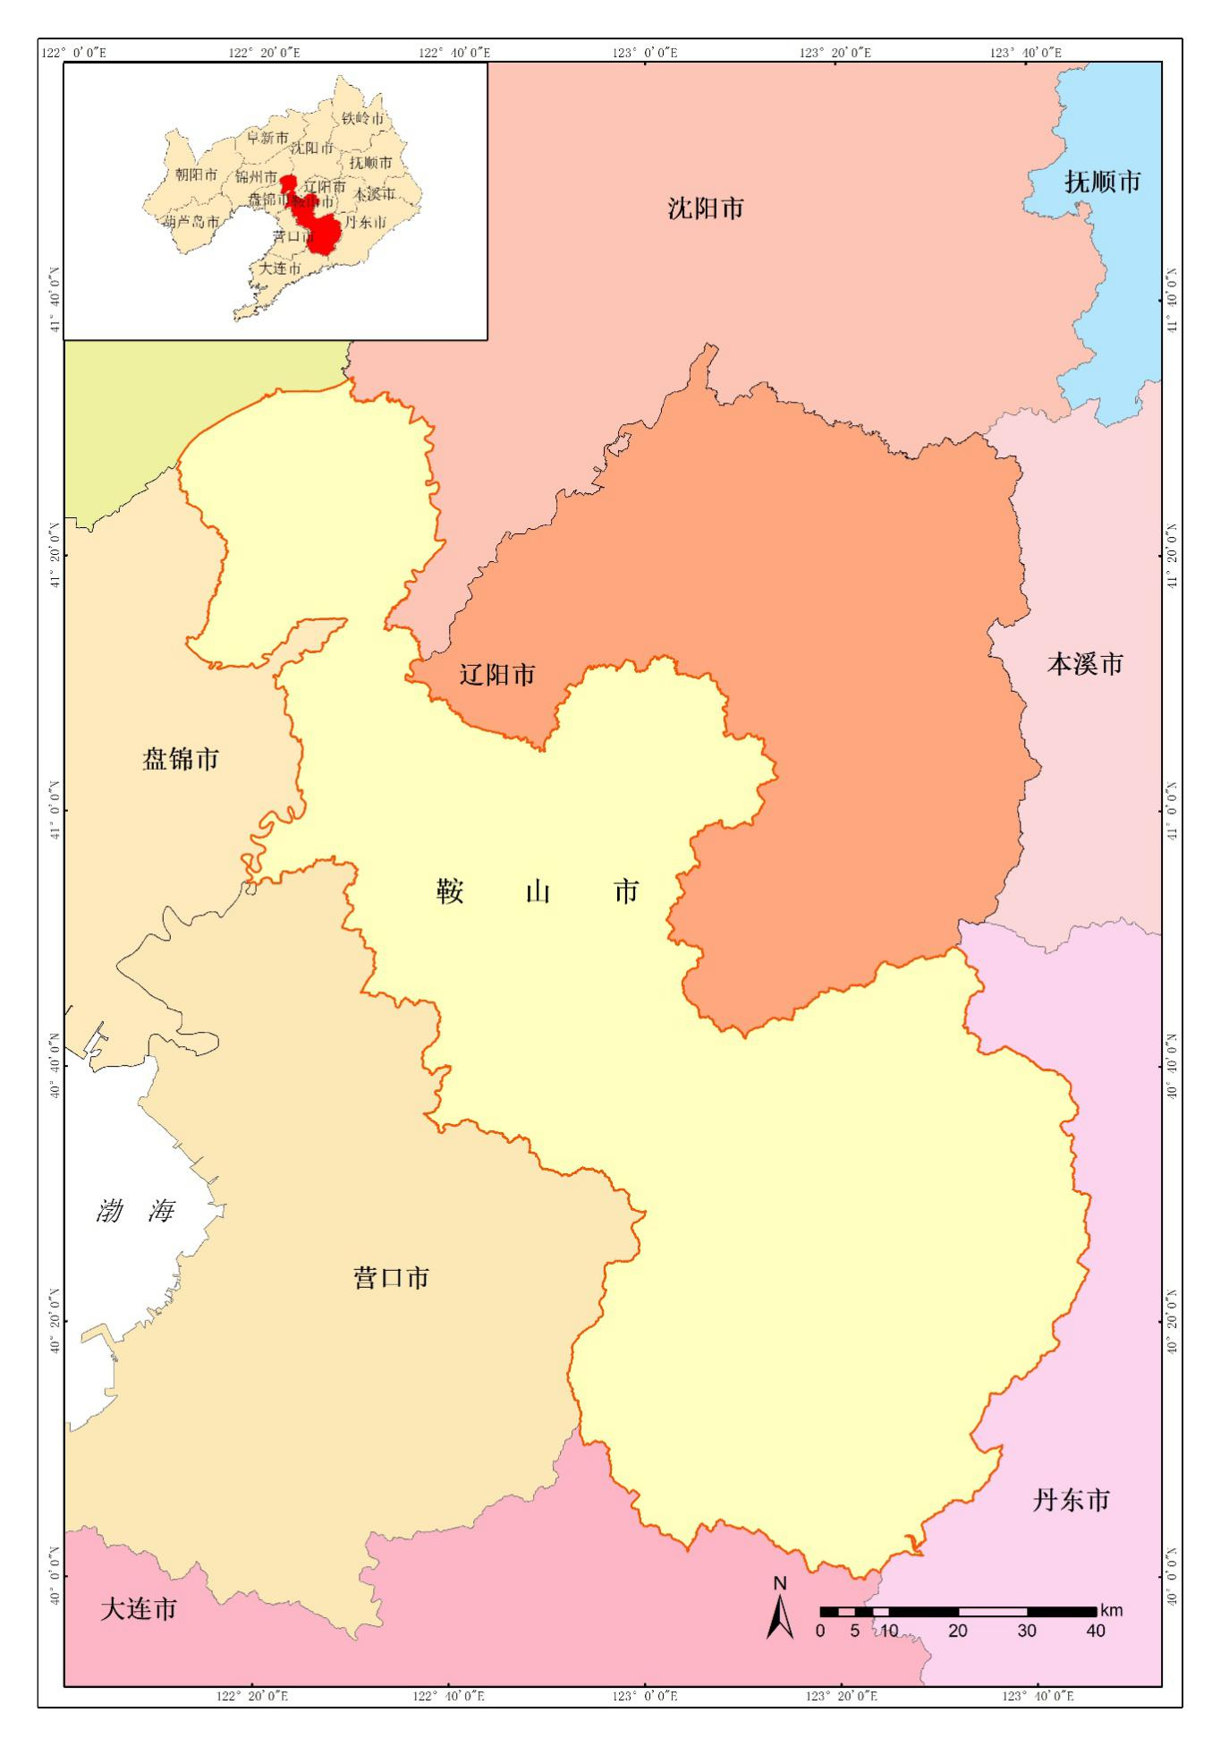
图 1 鞍山市行政位置图

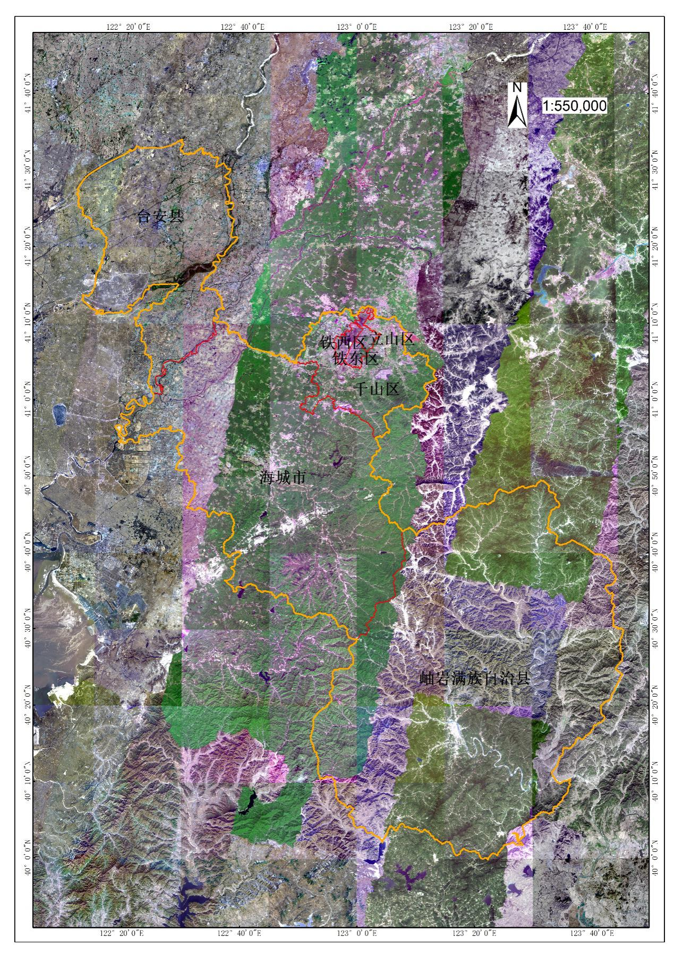
图2 鞍山市养殖水域滩涂规划区域高分影像图

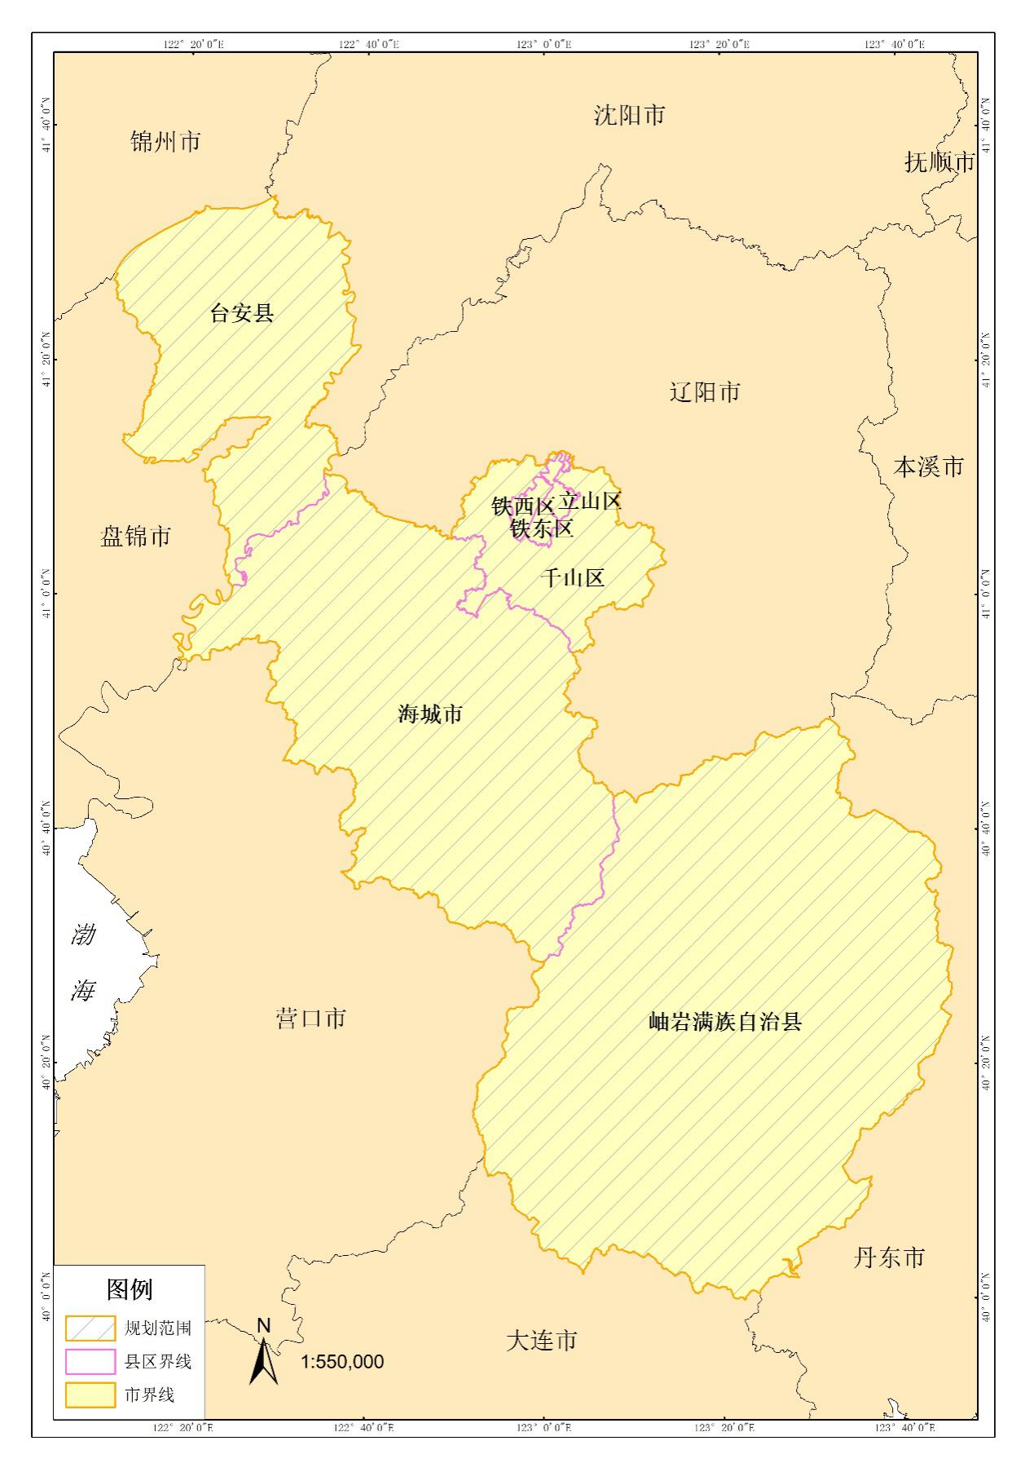
图3 鞍山市养殖水域滩涂规划功能区划范围

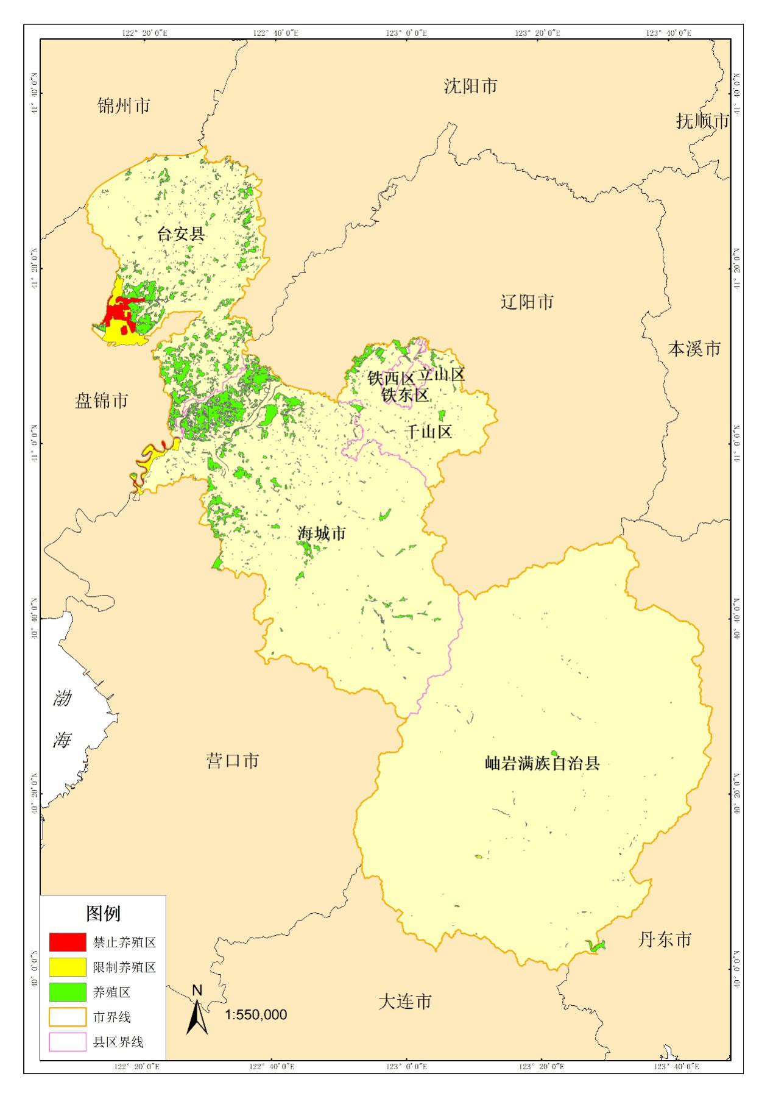
图4 鞍山市养殖水域滩涂规划功能区划图

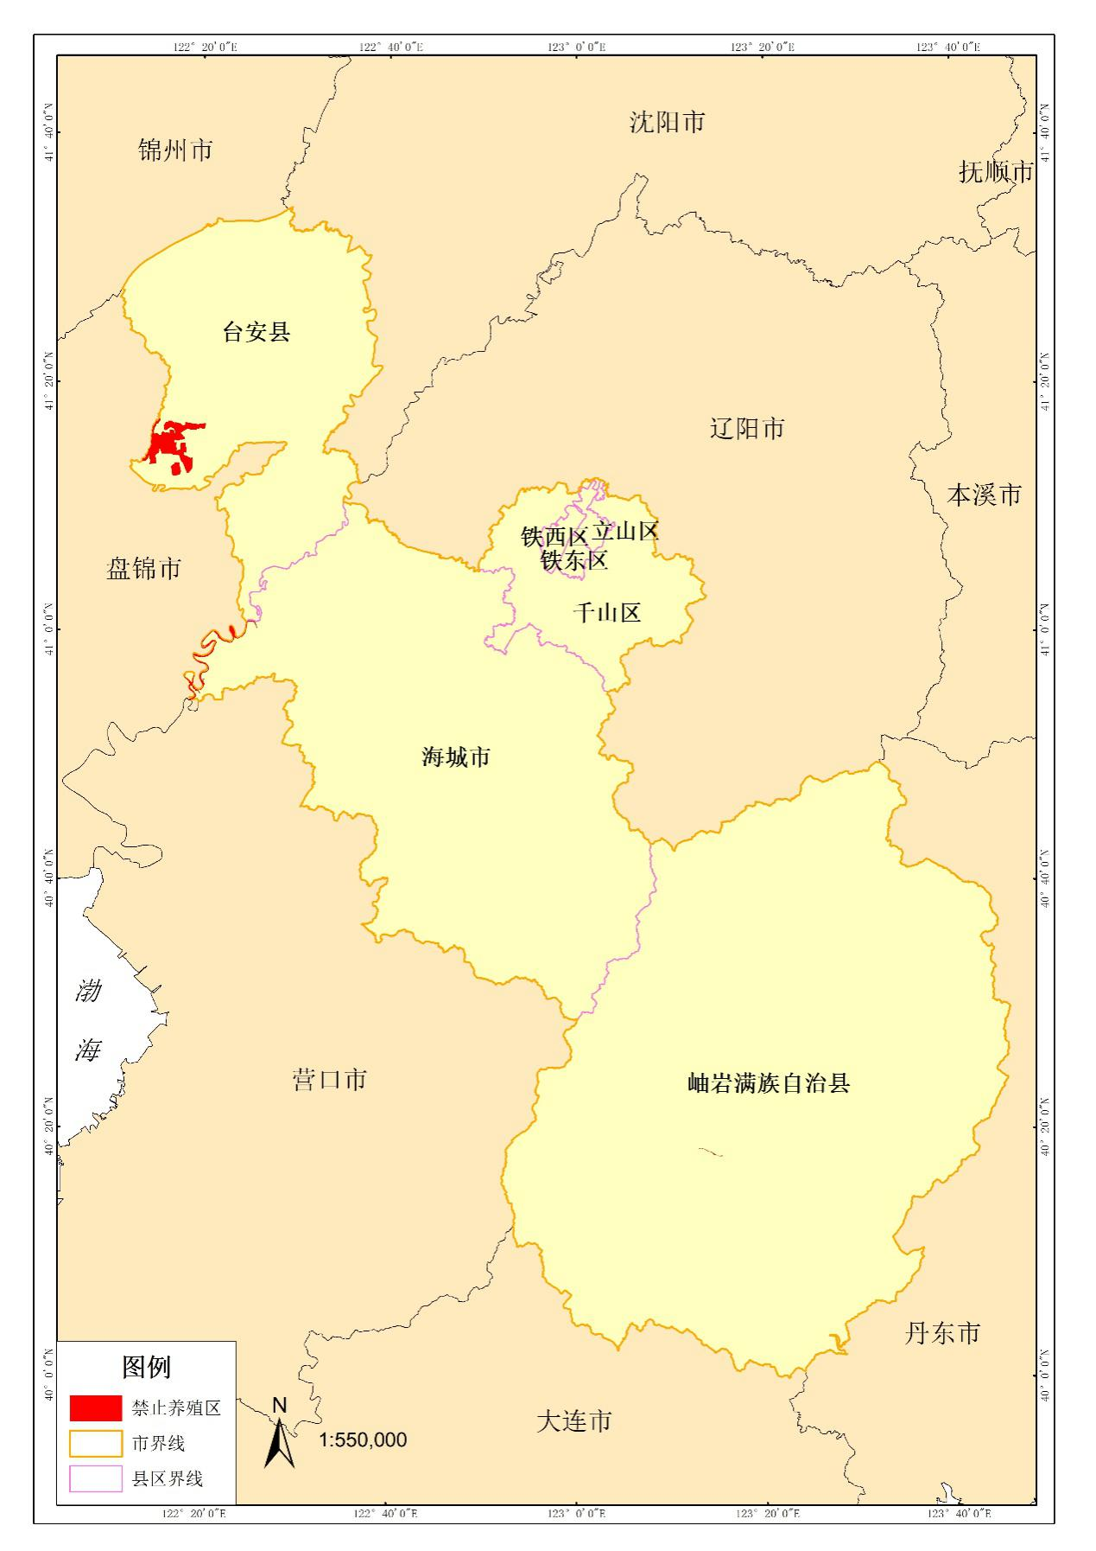
图5 鞍山市禁养区图

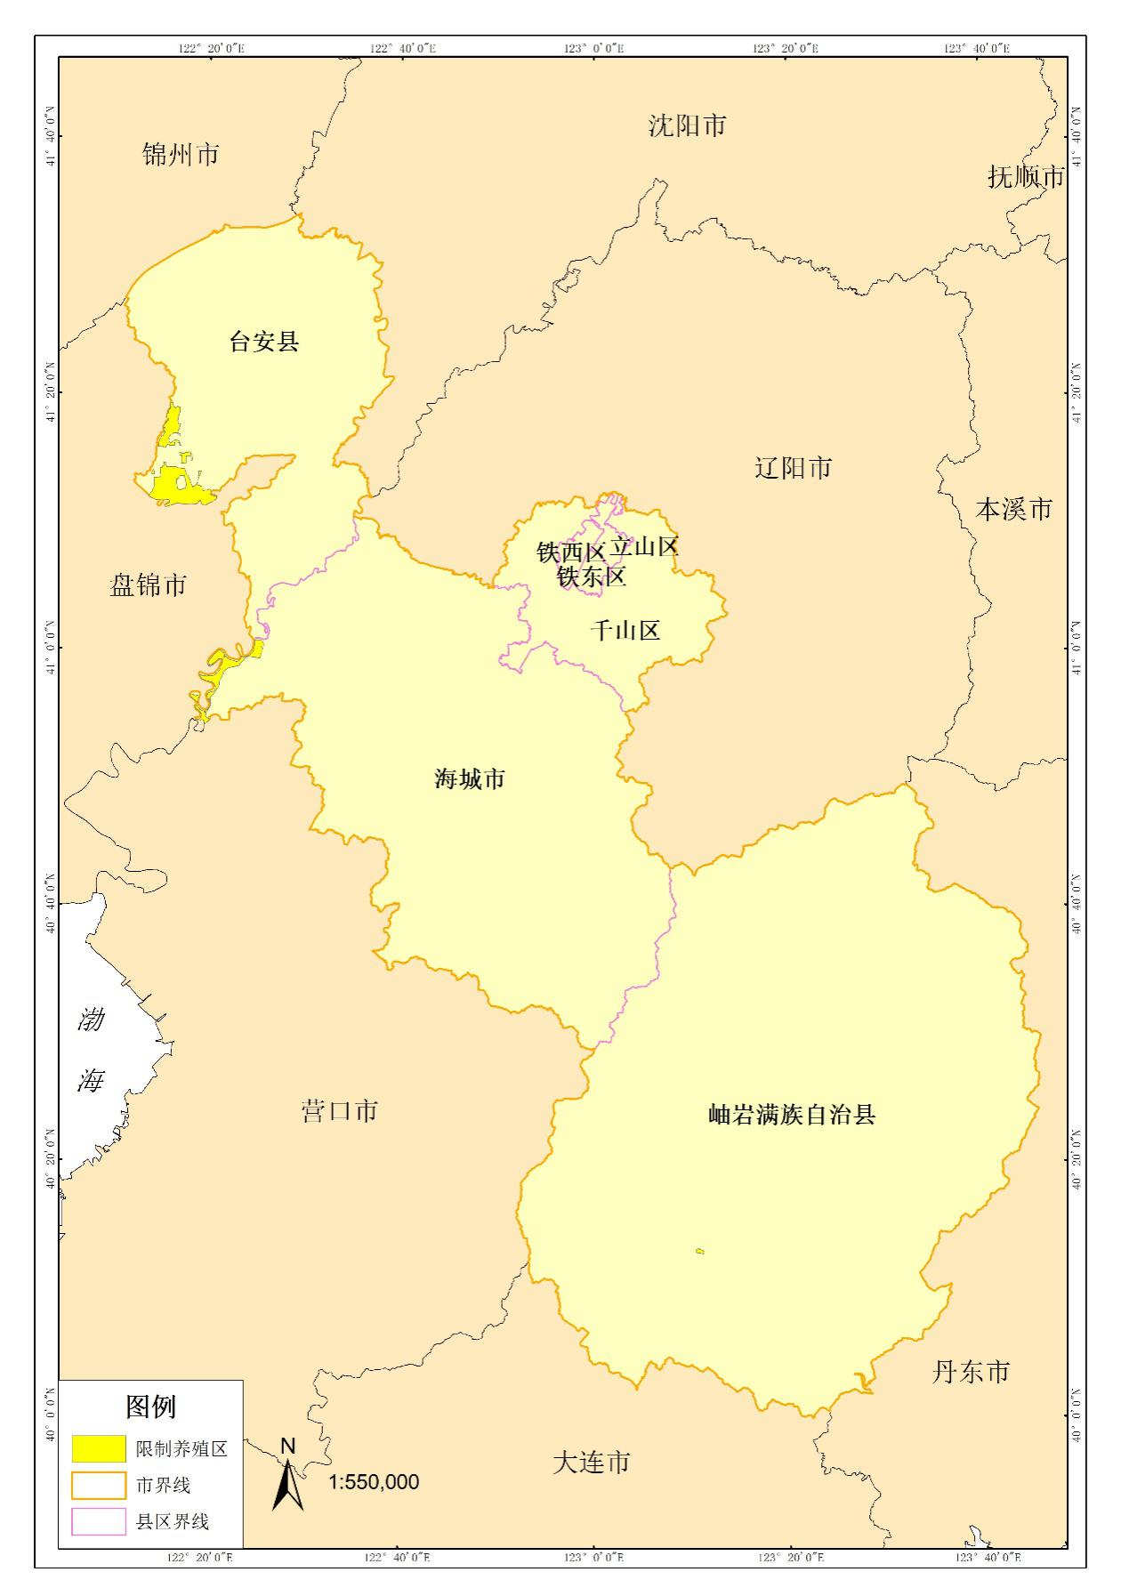
图6 鞍山市限养区图

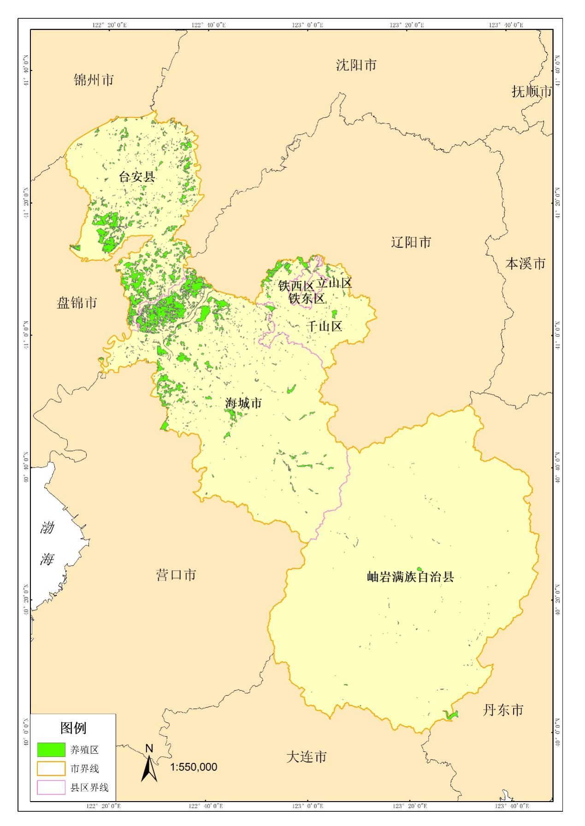
图7 鞍山市养殖区图

